**Предвыборная программа кандидата в депутаты**

**Добрушского районного Совета депутатов**

**по Круговец-Калининскому избирательному округу № 32**

**Кротова Ивана Леонидовича**

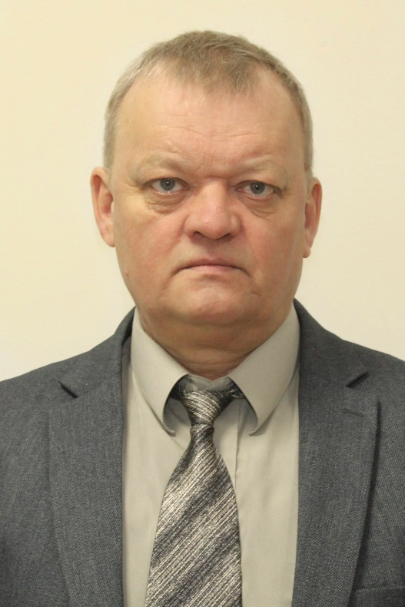

Родился 6 января 1967 года в деревне Вязовая, Лельчицкого района, Гомельской области.

В 1997 году окончил Академию милиции МВД Республики Беларусь.

Трудовую деятельность начал в 1988 году в органах внутренних дел Гомельского облисполкома.

С 2019 года – исполняющий обязанности председателя Круговец-Калининского сельского исполнительного комитета Добрушского района.

Проживает в городском посёлке Тереховка, Добрушского района.

Женат, воспитал взрослых сыновей, помогает растить внуков.

**Уважаемые избиратели!**

Выражаю искреннюю благодарность за доверие, которое вы оказали, поставив свои подписи в поддержку моей кандидатуры, при выдвижении кандидатом в депутаты Добрушского районного Совета депутатов.

Готов разделить ответственность за наше с вами общее благополучие: обсуждать волнующие вас проблемы, действовать, решая их, и предоставлять вам результаты своего труда.

Как военный человек, который прошел все ступени служебной лестницы, знаю, что главное: «Не говорить о проблемах, а решать их, превратив возможности в реалии».

Гарантирую, что вы всегда сможете обратиться ко мне за поддержкой. В защите интересов своих избирателей вижу главную цель работы депутата. В постоянном контакте мы вместе будем решать все наши насущные вопросы.

Желаю вам и вашим близким здоровья, добра и благополучия!